为国家安全立学
——国家安全学科的探索历史及苦干问题研究

吉林大学出版社2014年1月版

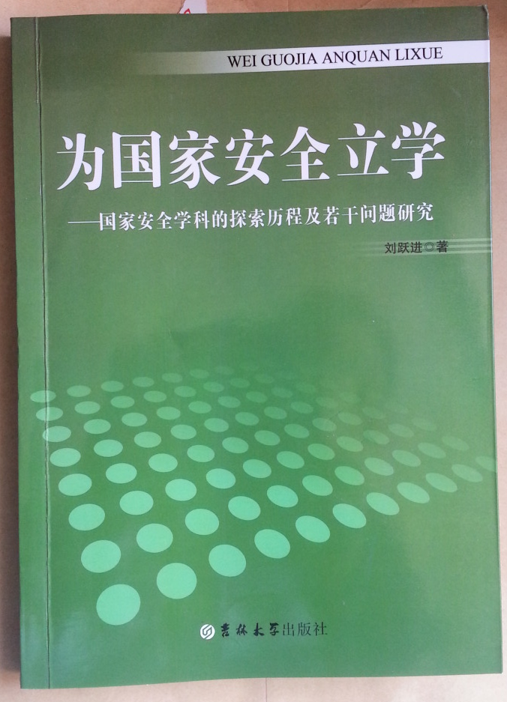
《国家安全管理学》
吉林大学出版社2014年3月版

